Изобразительная деятельность старшая группа
План работы на период карантина
Лепка «Зайчик»
Программное содержание. Закреплять умение детей лепить животных, передавая форму, строение и величину частей. Упражнять в применении разнообразных способов лепки. Учить передавать простые движения фигуры. Развивать умение рассматривать созданные фигурки животных, отмечать их выразительность.

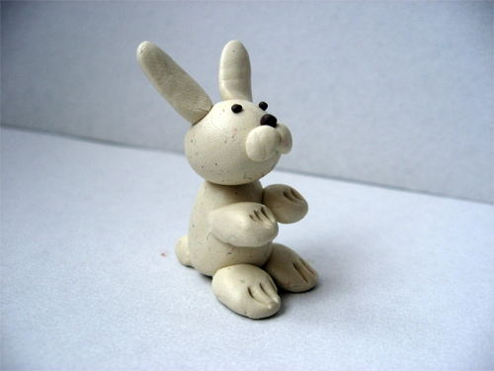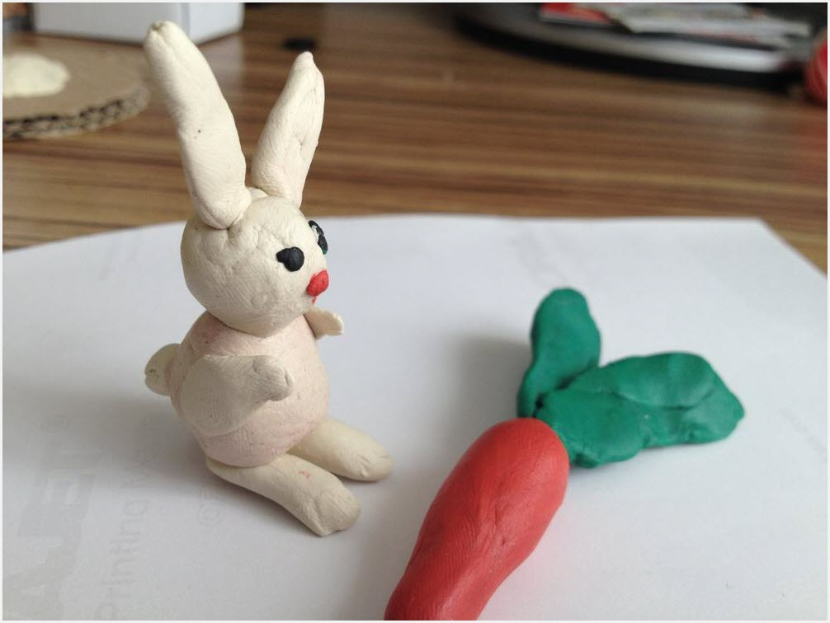

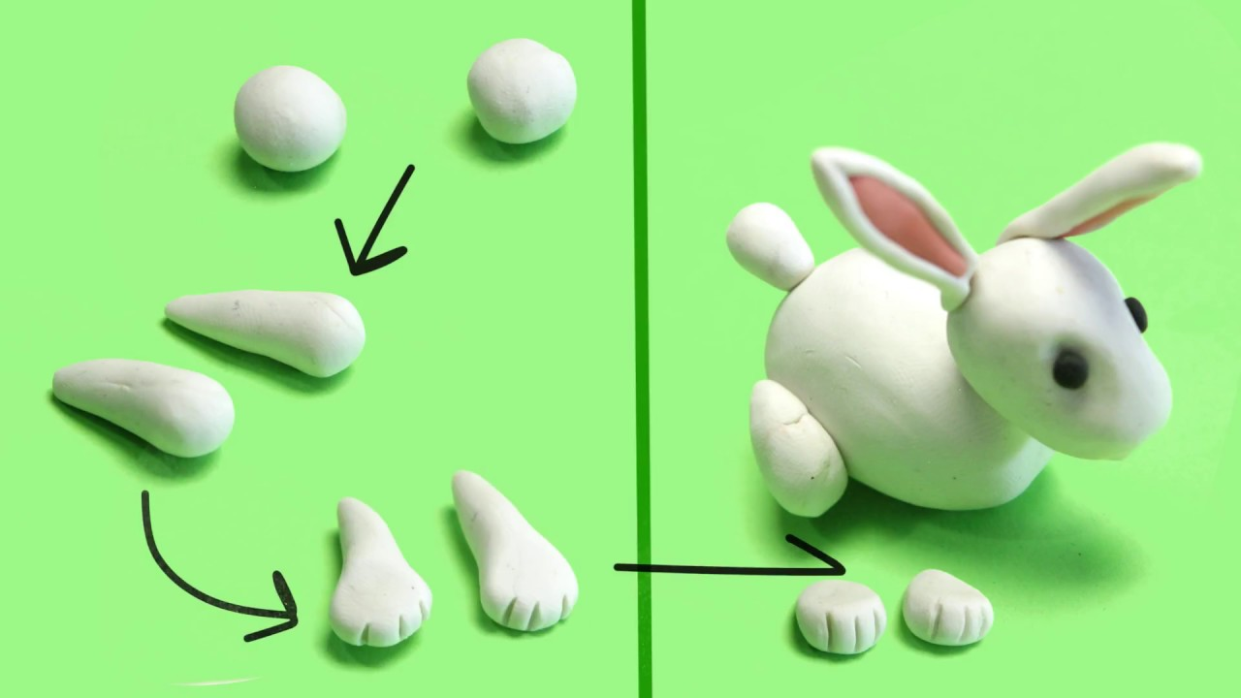
Рисование «Красивое развесистое дерево зимой»
Программное содержание. Учить создавать в рисунке образ дерева, находить красивое композиционное решение (одно дерево на листе). Закреплять умение использовать разный нажим на карандаш (мелок, сангина, угольный карандаш) для передачи более светлых и более темных частей изображения. Учить использовать линии разной интенсивности как средство выразительности. Развивать эстетическое восприятие.
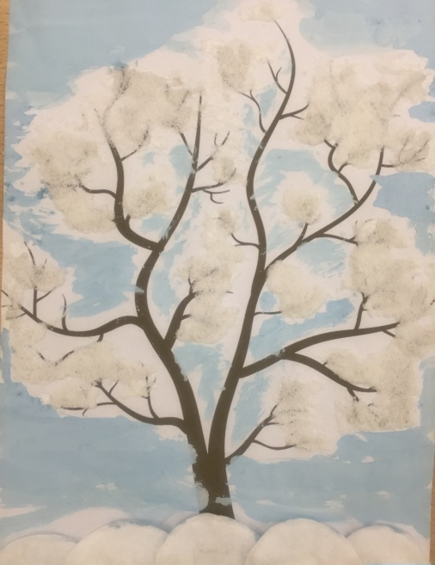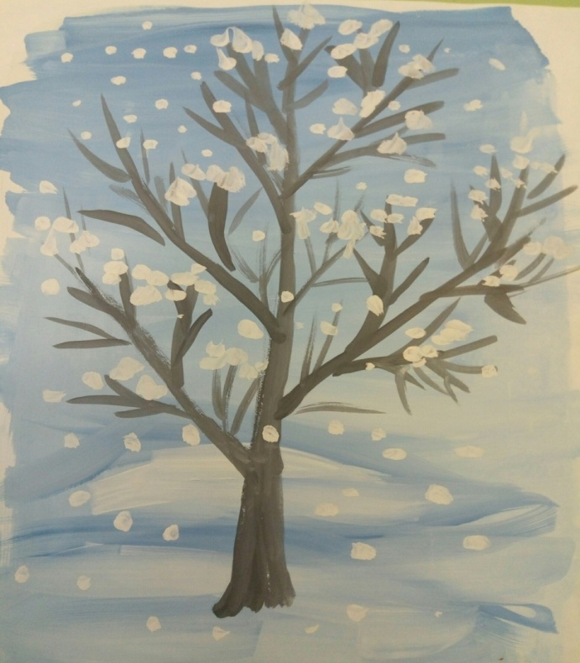

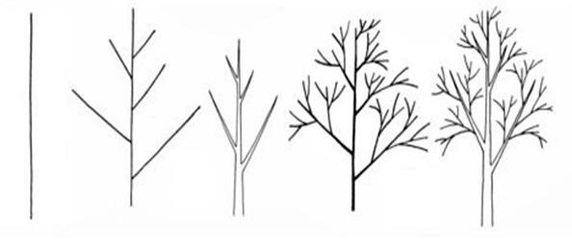Рисование «Нарисуй своих любимых животных»
Программное содержание. Продолжать развивать детское изобразительное творчество. Учить выразительно, передавать в рисунке образы животных; выбирать материал для рисования по своему желанию, развивать представление о выразительных возможностях выбранного материала. Закреплять технические навыки и умения в рисовании. Учить детей рассказывать о своих рисунках и рисунках товарищей.
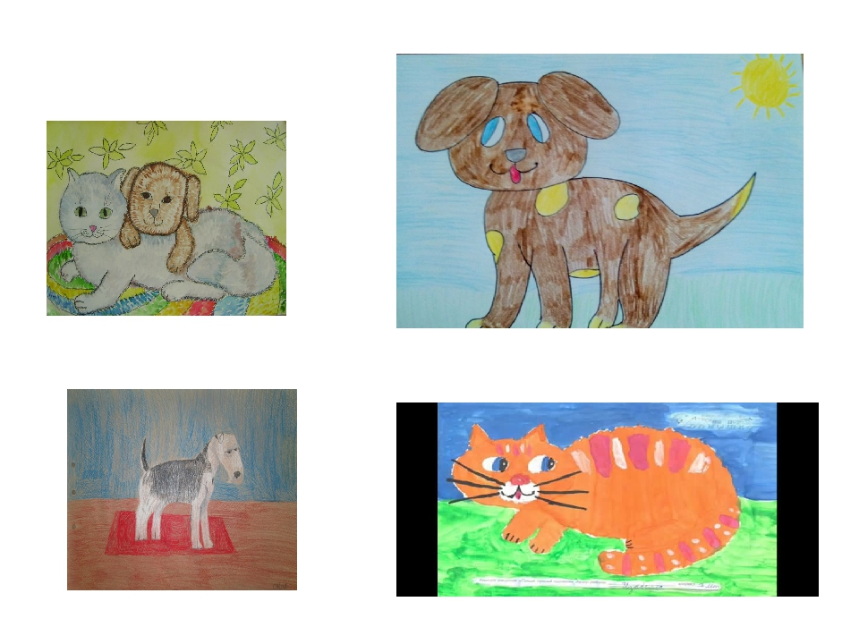
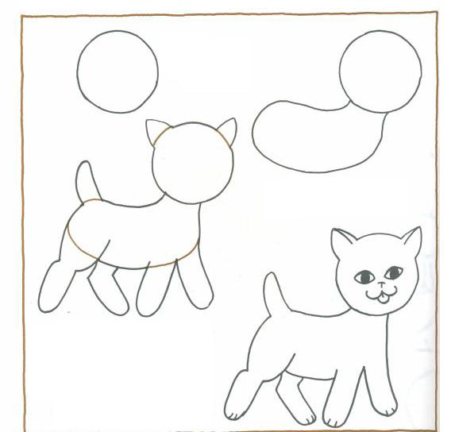

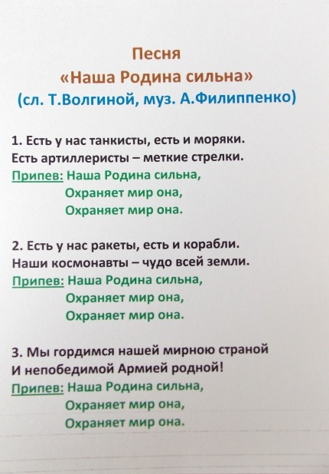

"Ты не бойся мама"  У меня матроска,  Шашка у меня.  Мне купила мама  Быстрого коня.  Ты скачи, коняшка,  Шашка наголо.  Ты не бойся, мама,  Никого.  За моей кроваткой  Загудел мотор,  Покатил по полу  Бронетранспортёр.  Падают снаряды,  Завязался бой.  Ты не бойся, мама,  Я с тобой! | На столе ракета.  Не пройти врагу.  Наши самолёты  Небо берегут.  Не погаснет солнце,  Не погибнет сад.  Ты не бойся, мама,  Я – солдат.  Вырасту, как папа,  Пролетят года,  И отменят войны  Люди навсегда.  Пусть не знает горя  Добрый шар земной.  Ты не бойся, мама,  Я с тобой!

Развитие речи старшая группа
План работы на период карантина

Чтение стихотворений о зиме.
Заучивание стихотворения И. Сурикова «Детство»
Цель. Приобщать детей к восприятию поэтических произведений. Помочь запомнить и выразительно читать стихотворение И. Сурикова «Детство» (в сокращении).
А. Пушкин «Зимний вечер»
Буря мглою небо кроет,
Вихри снежные крутя;
То, как зверь, она завоет,
То заплачет, как дитя,
То по кровле обветшалой
Вдруг соломой зашумит,
То, как путник запоздалый,
К нам в окошко застучит.
Наша ветхая лачужка
И печальна и темна.
Что же ты, моя старушка,
Приумолкла у окна?
Или бури завываньем
Ты, мой друг, утомлена,
Или дремлешь под жужжаньем
Своего веретена?
Выпьем, добрая подружка
Бедной юности моей,
Выпьем с горя; где же кружка?
Сердцу будет веселей.
Спой мне песню, как синица
Тихо за морем жила;
Спой мне песню, как девица
За водой поутру шла.
Буря мглою небо кроет,
Вихри снежные крутя;
То, как зверь, она завоет,
То заплачет, как дитя.
Выпьем, добрая подружка
Бедной юности моей,
Выпьем с горя: где же кружка?
Сердцу будет веселей.

И. Суриков «Зима».
Белый снег, пушистый
В воздухе кружится
И на землю тихо
Падает, ложится.
И под утро снегом
Поле забелело,
Точно пеленою
Всё его одело.
Тёмный лес что шапкой
Принакрылся чудной
И заснул под нею
Крепко, непробудно…
Божьи дни коротки,
Солнце светит мало, —
Вот пришли морозцы —
И зима настала.
Труженик-крестьянин
Вытащил санишки,
Снеговые горы
Строят ребятишки.
Уж давно крестьянин
Ждал зимы и стужи,
И избу соломой
Он укрыл снаружи.
Чтобы в избу ветер
Не проник сквозь щели,
Не надули б снега
Вьюги и метели.
Он теперь покоен —
Всё кругом укрыто,
И ему не страшен
Злой мороз, сердитый.

Заучивание стихотворения И. Сурикова «Детство»
Вот моя деревня;
Вот мой дом родной;
Вот качусь я в санках. По горе крутой.
Вот свернули санки,
И я на бок — хлоп!
Кубарем качусь. Под гору, в сугроб.
И друзья — мальчишки,
Стоя надо мной,
Весело хохочут. Над моей бедой.
Все лицо и руки. Залепил мне снег...
Мне в сугробе горе,
А ребятам смех!

Чтение русской народной сказки
«Царевна-лягушка»
Цель. Познакомить детей с волшебной сказкой «Царевна лягушка» (в обработке М. Булатова).

Царевна-лягушка
В некотором царстве, в некотором государстве жил-был царь, и было у него три сына. Младшего звали Иван-царевич.
Позвал однажды царь сыновей и говорит им:
— Дети мои милые, вы теперь все на возрасте, пора вам и о невестах подумать!
— За кого же нам, батюшка, посвататься?
— А вы возьмите по стреле, натяните свои тугие луки и пустите стрелы в разные стороны. Где стрела упадет — там и сватайтесь.
Вышли братья на широкий отцовский двор, натянули свои тугие луки и выстрелили.
Пустил стрелу старший брат. Упала стрела на боярский двор, и подняла ее боярская дочь.
Пустил стрелу средний брат — полетела стрела к богатому купцу во двор. Подняла ее купеческая дочь.
Пустил стрелу Иван-царевич — полетела его стрела прямо в топкое болото, и подняла ее лягушка-квакушка…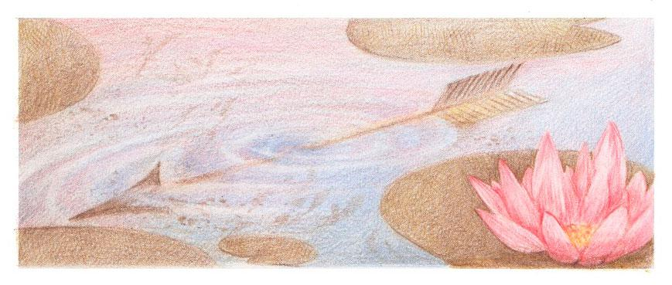
Старшие братья как пошли искать свои стрелы, сразу их нашли: один — в боярском тереме, другой — на купеческом дворе. А Иван-царевич долго не мог найти свою стрелу. Два дня ходил он по лесам и по горам, а на третий день зашел в топкое болото. Смотрит — сидит там лягушка-квакушка, его стрелу держит.
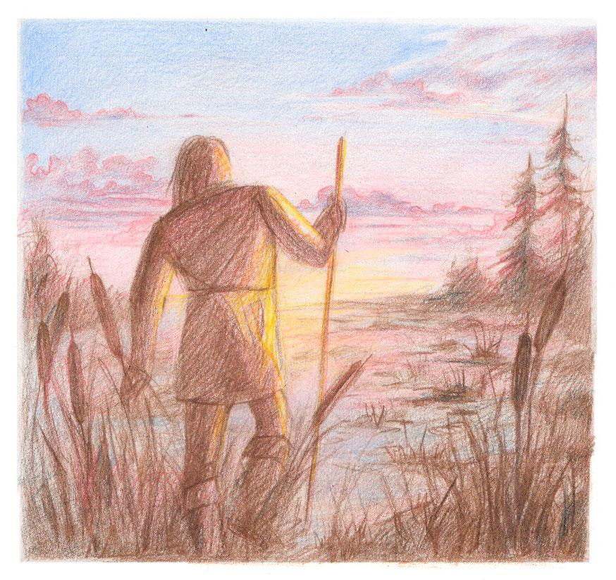
Иван-царевич хотел было бежать и отступиться от своей находки, а лягушка и говорит:
— Ква-ква, Иван-царевич! Поди ко мне, бери свою стрелу, а меня возьми замуж.
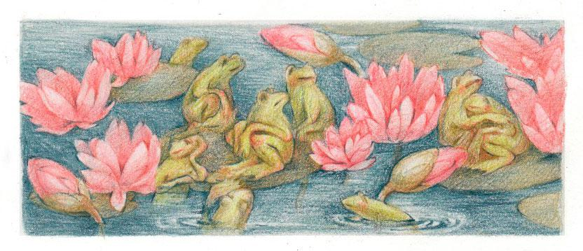
Опечалился Иван-царевич и отвечает:
— Как же я тебя замуж возьму? Меня люди засмеют!
— Возьми, Иван-царевич, жалеть не будешь!
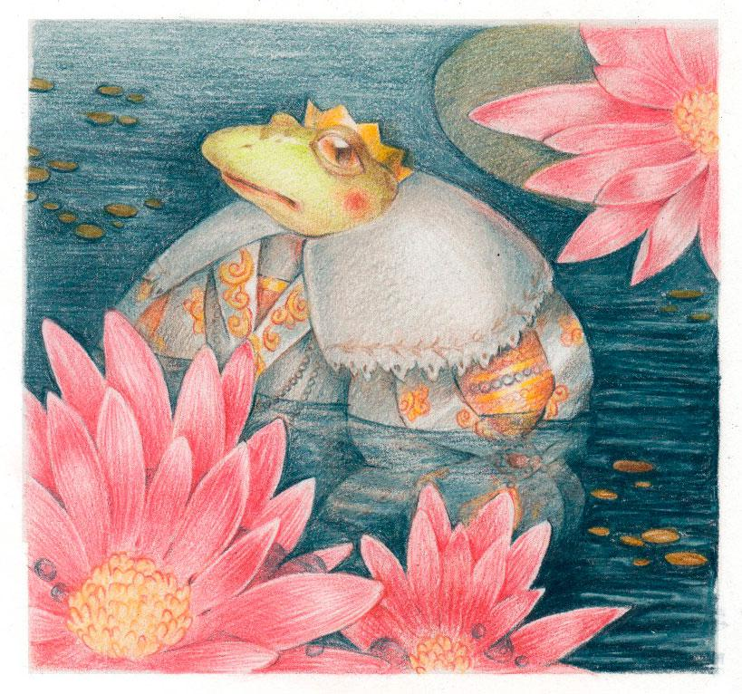
Подумал-подумал Иван-царевич, взял лягушку-квакушку, завернул ее в платочек и принес в свое царство-государство.
Пришли старшие братья к отцу, рассказывают, куда чья стрела попала.
Рассказал и Иван-царевич. Стали братья над ним смеяться, а отец говорит:
— Бери квакушку, ничего не поделаешь!
Вот сыграли три свадьбы, поженились царевичи: старший царевич — на боярышне, средний — на купеческой дочери, а Иван-царевич — на лягушке-квакушке.
На другой день после свадьбы призвал царь своих сыновей и говорит:
— Ну, сынки мои дорогие, теперь вы все трое женаты. Хочется мне узнать, умеют ли ваши жены хлебы печь. Пусть они к утру испекут мне по караваю хлеба.
Поклонились царевичи отцу и пошли. Воротился Иван-царевич в свои палаты невесел, ниже плеч буйну голову повесил.
— Ква-ква, Иван-царевич, — говорит лягушка-квакушка, — что ты так опечалился? Или услышал от своего отца слово неласковое?
— Как мне не печалиться! — отвечает Иван-царевич. — Приказал мой батюшка, чтобы ты сама испекла к утру каравай хлеба…
— Не тужи, Иван-царевич! Ложись-ка лучше спать-почивать: утро вечера мудренее!
Уложила квакушка царевича спать, а сама сбросила с себя лягушечью кожу и обернулась красной девицей Василисой Премудрой — такой красавицей, что ни в сказке сказать, ни пером описать!
Взяла она частые решета, мелкие сита, просеяла муку пшеничную, замесила тесто белое, испекла каравай — рыхлый да мягкий, изукрасила каравай разными узорами мудреными: по бокам — города с дворцами, садами да башнями, сверху — птицы летучие, снизу — звери рыскучие…
Утром будит квакушка Ивана-царевича:
— Пора, Иван-царевич, вставай, каравай неси!
Положила каравай на золотое блюдо, проводила Ивана-царевича к отцу.
Пришли и старшие братья, принесли свои караваи, только у них и посмотреть не на что: у боярской дочки хлеб подгорел, у купеческой — сырой да кособокий получился.
Царь сначала принял каравай у старшего царевича, взглянул на него и приказал отнести псам дворовым.
Принял у среднего, взглянул и сказал:
— Такой каравай только от большой нужды есть будешь!
Дошла очередь и до Ивана-царевича. Принял царь от него каравай и сказал:
— Вот этот хлеб только в большие праздники есть!
И тут же дал сыновьям новый приказ:
— Хочется мне знать, как умеют ваши жены рукодельничать. Возьмите шелку, золота и серебра, и пусть они своими руками за ночь выткут мне по ковру!
Вернулись старшие царевичи к своим женам, передали им царский приказ. Стали жены кликать мамушек, нянюшек и красных девушек — чтобы пособили им ткать ковры. Тотчас мамушки, нянюшки да красные девушки собрались и принялись ковры ткать да вышивать — кто серебром, кто золотом, кто шелком.
А Иван-царевич воротился домой невесел, ниже плеч буйну голову повесил.
— Ква-ква, Иван-царевич, — говорит лягушка-квакушка, — почему так печалишься? Или услышал от отца своего слово недоброе?
— Как мне не кручиниться! — отвечает Иван-царевич. — Батюшка приказал за одну ночь соткать ему ковер узорчатый!
— Не тужи, Иван-царевич! Ложись-ка лучше спать-почивать: утро вечера мудренее!
Уложила его квакушка спать, а сама сбросила с себя лягушечью кожу, обернулась красной девицей Василисой Премудрой и стала ковер ткать. Где кольнет иглой раз — цветок зацветет, где кольнет другой раз — хитрые узоры идут, где кольнет третий — птицы летят…
Солнышко еще не взошло, а ковер уж готов.
Вот пришли все три брата к царю, принесли каждый свой ковер. Царь прежде взял ковер у старшего царевича, посмотрел и молвил:
— Этим ковром только от дождя лошадей покрывать!
Принял от среднего, посмотрел и сказал:
— Только у ворот его стелить!
Принял от Ивана-царевича, взглянул и сказал:
— А вот этот ковер в моей горнице по большим праздникам расстилать!
И тут же отдал царь новый приказ, чтобы все три царевича явились к нему на пир со своими женами: хочет царь посмотреть, которая из них лучше пляшет.
Отправились царевичи к своим женам.
Идет Иван-царевич, печалится, сам думает: «Как поведу я мою квакушку на царский пир?..»
Пришел он домой невеселый. Спрашивает его квакушка:
— Что опять, Иван-царевич, невесел, ниже плеч буйну голову повесил? О чем запечалился?
— Как мне не печалиться! — говорит Иван-царевич. — Батюшка приказал, чтобы я тебя завтра к нему на пир привез…
— Не горюй, Иван-царевич! Ложись-ка да спи: утро вечера мудренее!
На другой день, как пришло время ехать на пир, квакушка и говорит царевичу:
— Ну, Иван-царевич, отправляйся один на царский пир, а я вслед за тобой буду. Как услышишь стук да гром — не пугайся, скажи: «Это, видно, моя лягушонка в коробчонке едет!»
Пошел Иван-царевич к царю на пир один.
А старшие братья явились во дворец со своими женами, разодетыми, разубранными. Стоят да над Иваном-царевичем посмеиваются:
— Что же ты, брат, без жены пришел? Хоть бы в платочке ее принес, дал бы нам всем послушать, как она квакает!
Вдруг поднялся стук да гром — весь дворец затрясся-зашатался. Все гости переполошились, повскакали со своих мест. А Иван-царевич говорит:
— Не бойтесь, гости дорогие! Это, видно, моя лягушонка в своей коробчонке едет!
Подбежали все к окнам и видят: бегут скороходы, скачут гонцы, а вслед за ними едет золоченая карета, тройкой гнедых коней запряжена.
Подъехала карета к крыльцу, и вышла из нее Василиса Премудрая — сама как солнце ясное светится.
Все на нее дивятся, любуются, от удивления слова вымолвить не могут.
Взяла Василиса Премудрая Ивана-царевича за руки и повела за столы дубовые, за скатерти узорчатые…
Стали гости есть, пить, веселиться.
Василиса Премудрая из кубка пьет — не допивает, остатки себе за левый рукав выливает. Лебедя жареного ест — косточки за правый рукав бросает.
Жены старших царевичей увидели это — и туда же: чего не допьют — в рукав льют, чего не доедят — в другой кладут. А к чему, зачем — того и сами не знают.
Как встали гости из-за стола, заиграла музыка, начались пляски. Пошла Василиса Премудрая плясать с Иваном-царевичем. Махнула левым рукавом — стало озеро, махнула правым — поплыли по озеру белые лебеди. Царь и все гости диву дались. А как перестала она плясать, все исчезло: и озеро и лебеди.
Пошли плясать жены старших царевичей.
Как махнули своими левыми рукавами — всех гостей забрызгали; как махнули правыми — костями-огрызками осыпали, самому царю костью чуть глаз не выбили. Рассердился царь и приказал их выгнать вон из горницы.
Когда пир был на исходе, Иван-царевич улучил минутку и побежал домой. Разыскал лягушечью кожу и спалил ее на огне.
Приехала Василиса Премудрая домой, хватилась — нет лягушечьей кожи! Бросилась она искать ее. Искала, искала — не нашла и говорит Ивану-царевичу:
— Ах, Иван-царевич, что же ты наделал! Если бы ты еще три дня подождал, я бы вечно твоею была. А теперь прощай, ищи меня за тридевять земель, за тридевять морей, в тридесятом царстве, в подсолнечном государстве, у Кощея Бессмертного. Как три пары железных сапог износишь, как три железных хлеба изгрызешь — только тогда и разыщешь меня…
Сказала, обернулась белой лебедью и улетела в окно.
Загоревал Иван-царевич. Снарядился, взял лук да стрелы, надел железные сапоги, положил в заплечный мешок три железных хлеба и пошел искать жену свою, Василису Премудрую.
Долго ли шел, коротко ли, близко ли, далеко ли — скоро сказка сказывается, да не скоро дело делается, — две пары железных сапог износил, два железных хлеба изгрыз, за третий принялся. И повстречался ему тогда старый старик.
— Здравствуй, дедушка! — говорит Иван-царевич.
— Здравствуй, добрый молодец! Чего ищешь, куда путь держишь?
Рассказал Иван-царевич старику свое горе.
— Эх, Иван-царевич, — говорит старик, — зачем же ты лягушечью кожу спалил? Не ты ее надел, не тебе ее и снимать было!
Василиса Премудрая хитрей-мудрей отца своего, Кощея Бессмертного, уродилась, он за то разгневался на нее и приказал ей три года квакушею быть. Ну, да делать нечего, словами беды не поправишь. Вот тебе клубочек: куда он покатится, туда и ты иди.
Иван-царевич поблагодарил старика и пошел за клубочком.
Катится клубочек по высоким горам, катится по темным лесам, катится по зеленым лугам, катится по топким болотам, катится по глухим местам, а Иван-царевич все идет да идет за ним — не остановится на отдых ни на часок.
Шел-шел, третью пару железных сапог истер, третий железный хлеб изгрыз и пришел в дремучий бор. Попадается ему навстречу медведь.
«Дай убью медведя! — думает Иван-царевич. — Ведь у меня никакой еды больше нет».
Прицелился он, а медведь вдруг и говорит ему человеческим голосом:
— Не убивай меня, Иван-царевич! Когда-нибудь я пригожусь тебе.
Не тронул Иван-царевич медведя, пожалел, пошел дальше.
Идет он чистым полем, глядь — а над ним летит большой селезень.
Иван-царевич натянул лук, хотел было пустить в селезня острую стрелу, а селезень и говорит ему по-человечески:
— Не убивай меня, Иван-царевич! Будет время — я тебе пригожусь.
Пожалел Иван-царевич селезня — не тронул его, пошел дальше голодный.
Вдруг бежит навстречу ему косой заяц.
«Убью этого зайца! — думает царевич. — Очень уж есть хочется…»
Натянул свой тугой лук, стал целиться, а заяц говорит ему человеческим голосом:
— Не губи меня, Иван-царевич! Будет время — я тебе пригожусь.
И его пожалел царевич, пошел дальше.
Вышел он к синему морю и видит: на берегу, на желтом песке, лежит щука-рыба. Говорит Иван-царевич:
— Ну, сейчас эту щуку съем! Мочи моей больше нет — так есть хочется!
— Ах, Иван-царевич, — молвила щука, — сжалься надо мной, не ешь меня, брось лучше в синее море!
Сжалился Иван-царевич над щукой, бросил ее в море, а сам пошел берегом за своим клубочком.
Долго ли, коротко ли — прикатился клубочек в лес, к избушке. Стоит та избушка на курьих ножках, кругом себя поворачивается.
Говорит Иван-царевич:
— Избушка, избушка, повернись к лесу задом, ко мне передом!
Избушка по его слову повернулась к лесу задом, а к нему передом. Вошел Иван-царевич в избушку и видит: лежит на печи баба-яга — костяная нога. Увидела она царевича и говорит:
— Зачем ко мне пожаловал, добрый молодец? Волей или неволей?
— Ах, баба-яга — костяная нога, ты бы меня накормила прежде, напоила да в бане выпарила, тогда бы и выспрашивала!
— И то правда! — отвечает баба-яга.
Накормила она Ивана-царевича, напоила, в бане выпарила, а царевич рассказал ей, что он ищет жену свою, Василису Премудрую.
— Знаю, знаю! — говорит баба-яга. — Она теперь у злодея Кощея Бессмертного. Трудно будет ее достать, нелегко с Кощеем сладить: его ни стрелой, ни пулей не убьешь. Потому он никого и не боится.
— Да есть ли где его смерть?
— Его смерть — на конце иглы, та игла — в яйце, то яйцо — в утке, та утка — в зайце, тот заяц — в кованом ларце, а тот ларец — на вершине старого дуба. А дуб тот в дремучем лесу растет.
Рассказала баба-яга Ивану-царевичу, как к тому дубу пробраться. Поблагодарил ее царевич и пошел.
Долго он по дремучим лесам пробирался, в топях болотных вяз и пришел наконец к Кощееву дубу. Стоит тот дуб, вершиной в облака упирается, корни на сто верст в земле раскинул, ветками красное солнце закрыл. А на самой его вершине — кованый ларец.
Смотрит Иван-царевич на дуб и не знает, что ему делать, как ларец достать.
«Эх, — думает, — где-то медведь? Он бы мне помог!»
Только подумал, а медведь тут как тут: прибежал и выворотил дуб с корнями. Ларец упал с вершины и разбился на мелкие кусочки.
Выскочил из ларца заяц и пустился наутек.
«Где-то мой заяц? — думает царевич. — Он этого зайца непременно догнал бы…»
Не успел подумать, а заяц тут как тут: догнал другого зайца, ухватил и разорвал пополам. Вылетела из того зайца утка и поднялась высоко-высоко в небо.
«Где-то мой селезень?» — думает царевич.
А уж селезень за уткой летит — прямо в голову клюет. Выронила утка яйцо, и упало то яйцо в синее море…
Загоревал Иван-царевич, стоит на берегу и говорит:
— Где-то моя щука? Она достала бы мне яйцо со дна морского!
Вдруг подплывает к берегу щука-рыба и держит в зубах яйцо.
— Получай, Иван-царевич!
Обрадовался царевич, разбил яйцо, достал иглу и отломил у нее кончик. И только отломил — умер Кощей Бессмертный, прахом рассыпался.
Пошел Иван-царевич в Кощеевы палаты. Вышла тут к нему Василиса Премудрая и говорит:
— Ну, Иван-царевич, сумел ты меня найти, теперь я весь век твоя буду!
Выбрал Иван-царевич лучшего скакуна из Кощеевой конюшни, сел на него с Василисой Премудрой и воротился в свое царство-государство.
И стали они жить дружно, в любви и согласии.

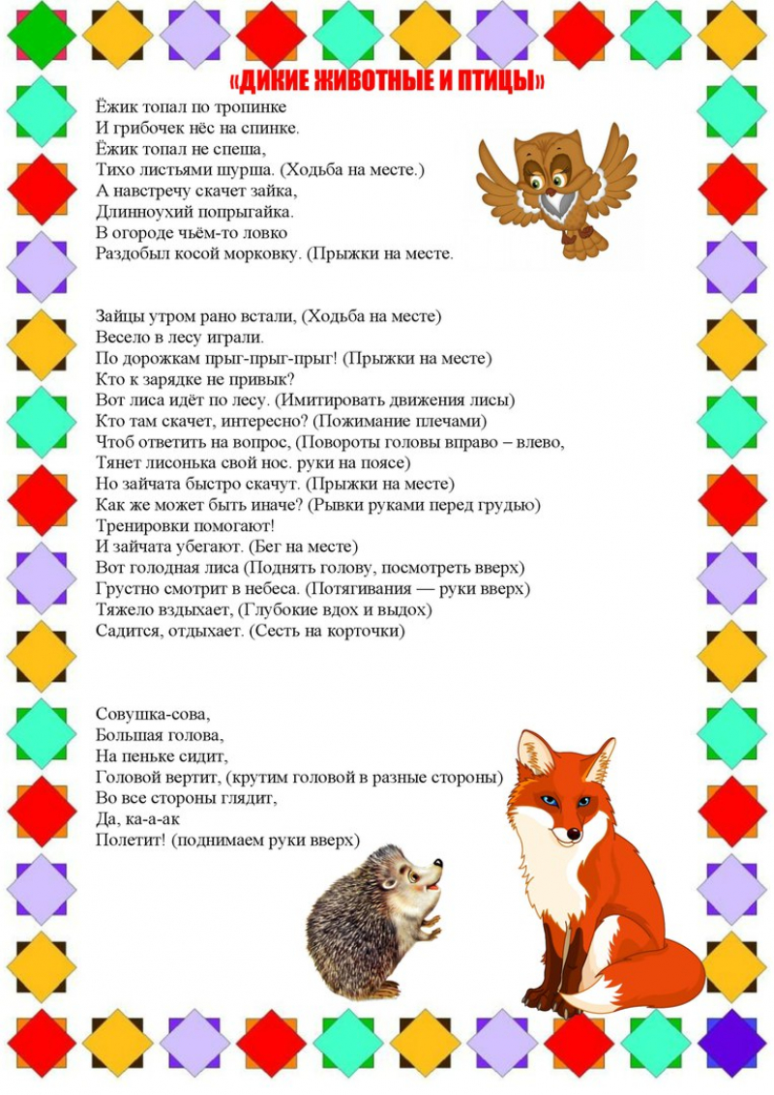
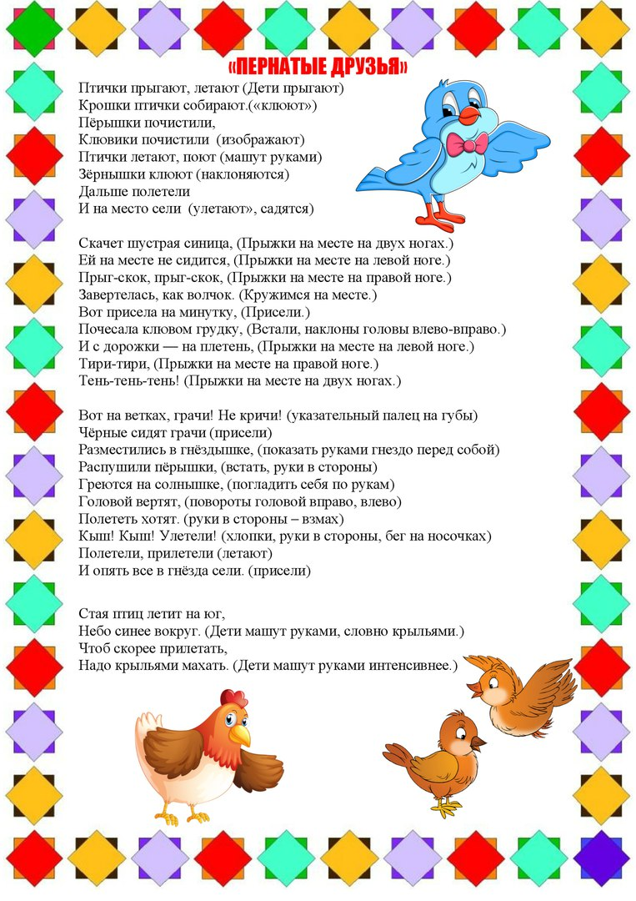
Уважаемые родители!
Предлагаем вам игры и задания, которые вы можете использовать в домашней обстановке с детьми, для закрепления материала по формированию элементарных математических представлений.
Игры по математике (старшая группа)
Счёт
Игра «Кто знает, пусть дальше считает»
Например, взрослый называет число 5 и говорит: «Считай дальше» (и так с любым числом до 10).
Назови числа до 6 (5, 3, 4 и тд.)
Назови числа после 3 (4, 7, 6 и тд.)
Назови число на 1 больше (или на 1 меньше названного).
Счёт цепочкой (поочерёдно).

Начинает взрослый — «один», ребёнок продолжает — «два», взрослый — «три», ребёнок — «четыре» и тд. до 10. Затем счёт первым начинает ребёнок.
Отложи столько же предметов (счёт на слух)
Взрослый ритмично хлопает в ладоши, ребёнок закрывает глаза и считает хлопки на слух, затем откладывает столько же предметов.
Вопрос: «Сколько предметов ты отложил? и почему?»
Усложнение. «Отсчитай предметов на 1 больше (или на 1 меньше), чем услышишь хлопков».
Вопрос: «Сколько ты отложил предметов и почему?»
Отсчитай столько же
Перед ребёнком большое количество предметов ( палочки, круги, пуговицы и тд.
Задание. Отсчитай 4 пуговицы (или любое другое количество до 10), или отсчитай столько палочек, сколько показывает цифра (при этом взрослый показывает ребёнку любую другую цифру в пределах 10).
Цифры
Какой цифры не стало
Перед ребёнком цифровой ряд. Ребёнок закрывает глаза или отворачивается, взрослый убирает одну или две цифры. Открыв глаза, ребёнок определяет какой цифры нет.
Наведи порядок
Все цифры расположены беспорядочно. Дать задание ребенку разложить цифры по порядку.
Соедини стрелкой цифру с нужным количеством предметов.
Обведи в кружок цифру, которая соответствует количеству предметов.
Назови цифру.
Перед ребёнком цифровой ряд. Взрослый предлагает ребёнку показать любую из названных цифр, или, указывая на любую цифру, спросить как она называется.
Назови, какие цифры пропущены 1 3 4 6 8 ?
Какая цифра должна стоять вместо ? 1 2 3 4 ? 6 7 ? 9 10 или
1 2 ? 4 5 6 7 8 9 10 и др.
Ориентировка в пространстве
Кто где?
Вокруг ребёнка с четырёх сторон (слева, справа, впереди, сзади) расставить любые игрушки.
Вопросы: Кто стоит справа (слева) от тебя? Кто стоит впереди (сзади) от тебя? Где стоит заяц? (слева от меня) Где находится машина? (сзади от меня) и др.
Фигуры высшего пилотажа
Перед ребёнком лист бумаги и маленький самолётик (из картона или игрушка)
Задания: Самолёт летит в правый (левый) верхний или нижний угол. Где самолёт? Самолёт полетел в середину листа. Где самолёт? и тд.
Аналогично можно играть и с шайбой (чёрный круг из картона). Шайба летит в разных направлениях. Где шайба?
Игровые задания детям
- Топни правой ногой 3 раза.
- Дотронься левой рукой до левого уха.
- Подними вверх правую (левую) руку.
- Поставь на носок правую (левую) ногу.
- Поставь на пояс правую (левую) руку.
- Дотронься левой рукой до правого колена.
- Повернись на право (на лево).
- Сделай три шага вперёд, повернись влево сделай 5 шагов и тд.

Фигуры
Различать и называть фигуры: круг, квадрат, треугольник, прямоугольник, трапеция, ромб, овал.
Кто больше назовет
Ребенок и взрослый соревнуются в названии предметов (в окружающей обстановке), похожих на геометрические фигуры. Например:
(дверь, картина, стена, палас, рамка оконная, крышка стола и тд.)
(тарелка, обруч, часы, мяч, шарик, баночка, баранка и т.д.)
(конструктор, юбочка, сумочка, крышка у стола и т.д)
(огурец, батон, салфетка, хлебница, селедочница и т.д)
Какой фигуры не стало
Дети рассматривают фигуры, называют, запоминают. Затем закрывают глаза. Взрослый убирает какую-нибудь фигуру, после чего, открыв глаза, дети определяют, чего не стало.
Ориентировка во времени
Знать название текущего времени года. Сколько всего времён года? Назови их по порядку. Какое время года идёт после весны? и тд.
Название текущего месяца года
Дни недели
Части суток (что мы делаем утром; когда мы ужинаем, спим, просыпаемся и т.д)
Дни недели
- Какой день недели 1-й (3-й, 5-й) по счету?:
- Сегодня пятница. Какой день будет завтра?
- Четверг – какой день по счету?
- Какой день недели будет после вторника?
- Какой день между четвергом и вторником?
- Сколько всего дней в неделе?

Ознакомление с окружающим миром старшая группа
План работы на период карантина
Мир комнатных растений
Программное содержание. Расширять представления о многообразии комнатных растений. Учить узнавать и правильно называть комнатные растения. Рассказать о профессиях, связанных с уходом за комнатными растениями. Закреплять знания об основных потребностях комнатных растений с учетом их особенностей. Совершенствовать навыки ухода за растениями. Формировать желание помогать взрослым по уходу за комнатными растениями. Воспитывать бережное отношение к растениям. Формировать эстетическое отношение к природе.
(смотреть презентацию «Уход за комнатными растениями»)

Путешествие в прошлое лампочки
Программное содержание. Познакомить детей с историей электрической лампочки; вызвать положительный эмоциональный настрой, интерес к прошлому этого предмета.
(смотреть презентацию «Путешествие в прошлое лампочки»)

